day04

第一集 界面切换平移动画(按钮) 1
第二集 界面切换平移动画(手势) 4
第三集 手机防盗指令界面 6
第四集 点击绑定SIM卡的功能 9
第五集 发送报警短信 11
第六集 选择安全号码 13

第一集 界面切换平移动画(按钮)

/**
* 设置手机防盗功能设置向导的第一个界面
*/
public class SetUp1Activity extends SetUpBaseActivity
{

@Override
protected void onCreate(Bundle savedInstanceState)
{
super.onCreate(savedInstanceState);
setContentView(R.layout.activity_setup1);
}

@Override
public void next_activity()
{
// 跳转到第二个界面
Intent intent = new Intent(this, SetUp2Activity.class);
startActivity(intent);

finish();

// 两个界面之间切换时执行平移动画：下一步时第一个界面从右往左退出，第二 //个界面从右往左进入
// 上一步时第一个界面从左往右进入，第二个界面从左往右退出

// 执行界面切换动画的操作,是在startActivity或者finish之后执行
// enterAnim : 新的界面进入的动画
// exitAnim : 旧的界面退出的动画
overridePendingTransition(R.anim.setup_enter_next, R.anim.setup_exit_next);
// 在res目录下新建anim文件夹，其中新建这两个资源文件。这两个资源文件见 //后
}

@Override
public void pre_activity()
{

}
}

下一步平移切换效果：
setup_enter_next如下：
<?xml version="1.0" encoding="utf-8"?>
<translate xmlns:android="http://schemas.android.com/apk/res/android"
android:duration="500"
android:fromXDelta="100%"
android:toXDelta="0" >

<!--
fromXDelta : 表示从x轴哪里开始移动
toXDelta : 移动到哪里
duration : 持续时间，单位为毫秒

以屏幕左上角为原点，下一步为第二个界面从右往左平移，从100%~0
-->

</translate>

setup_exit_next如下：
<?xml version="1.0" encoding="utf-8"?>
<translate xmlns:android="http://schemas.android.com/apk/res/android"
android:duration="500"
android:fromXDelta="0"
android:toXDelta="-100%" >

<!--
fromXDelta : 表示从x轴哪里开始移动
toXDelta : 移动到哪里
duration : 持续时间 ，单位为毫秒

以屏幕左上角为原点，下一步为第一个界面从右往左平移，从0~-100%

-->

</translate>

上一步平移切换效果：
setup_enter_pre如下：
<?xml version="1.0" encoding="utf-8"?>
<translate xmlns:android="http://schemas.android.com/apk/res/android"
android:duration="500"
android:fromXDelta="-100%"
android:toXDelta="0" >

<!--
fromXDelta : 表示从x轴哪里开始移动
toXDelta : 移动到哪里
duration : 持续时间

以屏幕左上角为原点，上一步为第一个界面从左往右平移，从-100%~0

-->

</translate>

setup_exit_pre如下：
<?xml version="1.0" encoding="utf-8"?>
<translate xmlns:android="http://schemas.android.com/apk/res/android"
android:duration="500"
android:fromXDelta="0"
android:toXDelta="100%" >

<!--
fromXDelta : 表示从x轴哪里开始移动
toXDelta : 移动到哪里
duration : 持续时间

以屏幕左上角为原点，上一步为第二个界面从左往右平移，从0~100%

-->

</translate>

在SetUp1Activity~SetUp4Activity四个界面中依次实现界面切换的效果。

第二集 界面切换平移动画(手势)

上面是通过按下上一步下一步按钮的形式来实现界面切换。现在通过手势的形式来实现界面切换。

因为SetUp1Activity~SetUp4Activity四个界面都应该具有手势切换的功能，所以在它们的父类SetUpBaseActivity中实现手势切换的功能。

在SetUpBaseActivity中：
public abstract class SetUpBaseActivity extends Activity
{

private GestureDetector gestureDetector;

@Override
protected void onCreate(Bundle savedInstanceState)
{
super.onCreate(savedInstanceState);

// 1.获取手势识别器
gestureDetector = new GestureDetector(this, new MyOnGestureListener());
}

// 要想让手势识别器生效,必须将手势识别器注册到屏幕的触摸事件中
// 界面的触摸事件
@Override
public boolean onTouchEvent(MotionEvent event)
{
gestureDetector.onTouchEvent(event);
return super.onTouchEvent(event);
}

private class MyOnGestureListener extends SimpleOnGestureListener
{
// onScoll:上下滚动
// onFly：左右滑动

// e1 : 按下的事件,保存有按下的坐标
// e2 : 抬起的事件,保存有抬起的坐标
// velocityX : 在x轴上移动的速度。velocity速度之义
@Override
public boolean onFling(MotionEvent e1, MotionEvent e2, float velocityX, float velocityY)
{
// 得到按下的x坐标
float startX = e1.getRawX();
// 得到按下的Y坐标
float startY = e1.getRawY();

// 得到抬起的x坐标
float endX = e2.getRawX();
// 得到抬起的y坐标
float endY = e2.getRawY();

// 判断是否是斜滑
if ((Math.abs(startY - endY)) > 50)
{
Toast.makeText(getApplicationContext(), "你小子又乱滑了,别闹了....", 0).show();

return false;
}

// 下一步
if ((startX - endX) > 100)
{
next_activity();
}

// 上一步
if ((endX - startX) > 100)
{
pre_activity();
}

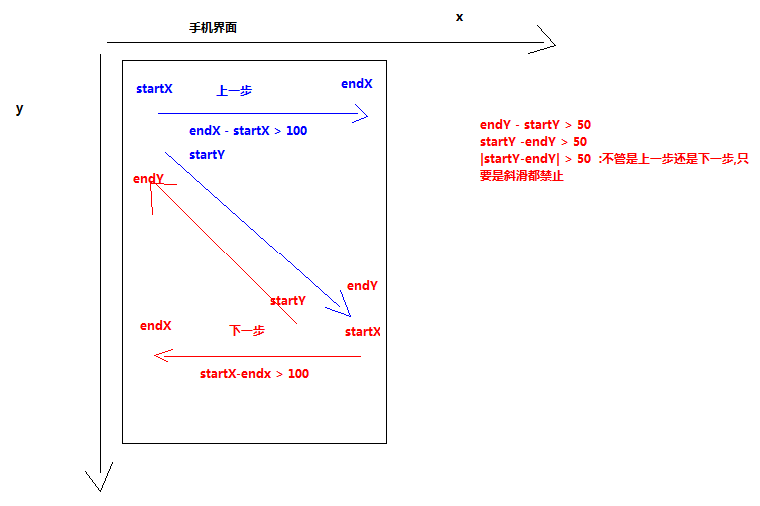

// true : 事件执行
// false : 拦截事件,事件不执行
return true;
}

}

。。。。。。(SetUpBaseActivity中此后是按钮点击事件等)。。。。。。。

第三集 手机防盗指令界面

A、SetUp4Activity中设置完成按钮的点击事件
设置完成按钮点击后，应该记录当前用户不再是第一次进入向导界面；并且跳转到手机防盗指令界面。

@Override
public void next_activity()
{
// 保存用户第一次进入手机防盗模块设置向导的状态,frist
Editor edit = sp.edit();//sp在父类setUpBaseActivity中已经声明且是public的，所以 //这里也能使用
edit.putBoolean("first", false);
edit.commit();

// 跳转到手机防盗指令页面
Intent intent = new Intent(this, LostfindActivity.class);
startActivity(intent);
finish();
}

B、手机防盗指令界面如下：
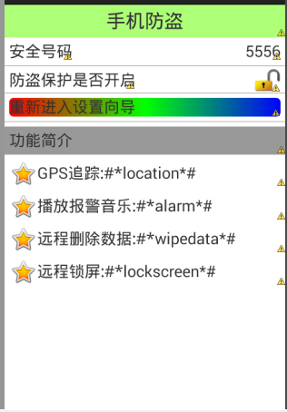
其他的不用多说。看看彩色部分的控件，它其实是一个TextView。要设置这样一个控件，有两种方式。

第一种是使用代码的方式。
在drawable目录下新建shape_drawable.xml：
<?xml version="1.0" encoding="utf-8"?>
<shape xmlns:android="http://schemas.android.com/apk/res/android"
android:shape="rectangle" >
<!-- shape : 设置图片的形状 rectangle : 矩形 oval:椭圆 line:线 ring:环形
可改变其值查看具体效果
-->

<!-- corners : 设置控件四个角的弯曲弧度 -->
<corners android:radius="10dp" />

<!-- solid : 设置控件的背景颜色 -->
<solid android:color="#ff0000" />

<!--
stroke : 虚线 dashWidth : 虚线点的宽度 dashGap : 虚线点之间的距离
<stroke android:width="3dp" android:color="#00ff00" android:dashWidth="3dp" android:dashGap="5dp"/>
-->

<!-- gradient : 颜色渐变的效果：从左到右依次为七彩色 angle : 渐变的角度 ，值为90则从上到下为七彩色 -->
<gradient
android:centerColor="#00ff00"
android:endColor="#0000ff"
android:startColor="#ff0000" />

</shape>

然后在上面的TextView中设置如下属性即可：
android:background="@drawable/shape_drawable"

android:clickable="true"//textview是天生没有点击事件的，这样使其可以点击
android:onClick="resetup"//textview的点击事件

LostFindActivity中增加TextView的点击事件：
/**
* 重新进入设置向导点击事件
*/
public void resetup(View v)
{
Intent intent = new Intent(this, SetUp1Activity.class);
startActivity(intent);

finish();
}

第二种是使用状态选择器的方式实现。drawable目录中新建状态选择器
selector _drawable.xml

<?xml version="1.0" encoding="utf-8"?>
<selector xmlns:android="http://schemas.android.com/apk/res/android">

<item android:drawable="@drawable/shape_drawable_pressed" android:state_pressed="true"/>
<!-- pressed :按下的时候显示的图片 -->

<item android:drawable="@drawable/shape_drawable"/>
<!-- default :默认显示的图片 -->

<!-- 上面的两张图片其实都是第一种方式中shape文件，两个文件定义的渐变色不一样 -->

</selector>

第四集 点击绑定SIM卡的功能

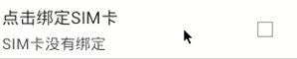

public class SetUp2Activity extends SetUpBaseActivity
{

private SettingView sv_setup2_sim;

@Override
protected void onCreate(Bundle savedInstanceState)
{
super.onCreate(savedInstanceState);
setContentView(R.layout.activity_setup2);

// 找到自定义组合控件
sv_setup2_sim = (SettingView) findViewById(R.id.sv_setup2_sim);

// 设置回显操作
// 根据保存的SIM卡去初始化控件状态,保存有SIM卡号就是绑定SIM卡,如果没有 //就是没有绑定SIM卡
if (TextUtils.isEmpty(sp.getString("sim", "")))
{
// 没有绑定
sv_setup2_sim.setChecked(false);
} else
{
// 绑定SIM卡
sv_setup2_sim.setChecked(true);
}

// 设置自定义组合控件的点击事件
sv_setup2_sim.setOnClickListener(new OnClickListener()
{

@Override
public void onClick(View v)
{
Editor edit = sp.edit();

// 绑定SIM卡
// 根据checkbox的状态设置描述信息的状态
// isChecked() : 获取之前checkbox的状态
if (sv_setup2_sim.isChecked())
{
// 解绑
edit.putString("sim", "");

sv_setup2_sim.setChecked(false);

} else
{
// 绑定SIM卡
// 获取SIM卡号
// 电话的管理者
TelephonyManager tel =
(TelephonyManager) getSystemService(TELEPHONY_SERVICE);

String sim = tel.getSimSerialNumber();// 获取SIM卡序列号,唯一标示
// 需要增加权限：READ_PHONE_STATE

// 保存SIM卡号
edit.putString("sim", sim);

sv_setup2_sim.setChecked(true);
}

edit.commit();
}
});
}

@Override
public void next_activity()
{
// 判断用户是否绑定SIM卡,绑定跳转到第三个界面,没有绑定,提醒用户必须绑定
if (sv_setup2_sim.isChecked())
{
// 跳转到第三个界面
Intent intent = new Intent(this, SetUp3Activity.class);
startActivity(intent);
finish();

overridePendingTransition(R.anim.setup_enter_next, R.anim.setup_exit_next);
} else
{
Toast.makeText(getApplicationContext(), "请绑定SIM卡", 0).show();
}
}

@Override
public void pre_activity()
{
// 跳转到第一个界面
Intent intent = new Intent(this, SetUp1Activity.class);
startActivity(intent);

finish();
overridePendingTransition(R.anim.setup_enter_pre, R.anim.setup_exit_pre);
}
}

第五集 发送报警短信

第二个手机防盗向导界面如下。
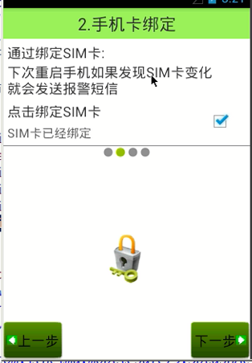

“下次重启手机如果发现SIM卡变化，就会发送报警短信”，说明需要监听手机重启事件和判断SIM是否发生改变，以及发送报警短信。

监听手机启动事件：使用广播接收者监听手机启动事件
/**
* 监听手机启动事件
* <receiver
* android:name="com.itheima.mobliesafe75.receiver.BootCompleteReceiver" >
*
* <!-- priority : 广播接受者的优先级,值越大优先级越高,越先接收到广播 -->
* <intent-filter
* android:priority="1000" >
* <action android:name="android.intent.action.BOOT_COMPLETED" />
* </intent-filter>
*
* </receiver>
*/

//新建一个包，以.receiver结束
public class BootCompleteReceiver extends BroadcastReceiver
{

@Override
public void onReceive(Context context, Intent intent)
{
System.out.println("手机重启了......");

SharedPreferences sp =
context.getSharedPreferences("config", Context.MODE_PRIVATE);
//onReceive中的context参数可以获得sp。注意本类继承自BroadcastReceiver，是 //不能直接获得sp的

// 检查SIM卡是否发生变化
// 1.获取保存的SIM卡号
String sp_sim = sp.getString("sim", "");

// 2.再次获取本地SIM卡号
TelephonyManager tel = (TelephonyManager)
context.getSystemService(Context.TELEPHONY_SERVICE);
String sim = tel.getSimSerialNumber();// 获取SIM卡序列号,唯一标示

// 3.判断两个SIM卡号是否为空
if (!TextUtils.isEmpty(sp_sim) && !TextUtils.isEmpty(sim))
{
// 4.判断两个SIM卡是否一致,如果一致就不发送报警短信,不一致发送报警短 //信
if (!sp_sim.equals(sim))
{
// 发送报警短信
// 短信的管理者
SmsManager smsManager = SmsManager.getDefault();

// destinationAddress : 收件人
// scAddress : 短信中心的地址 一般null
// text : 短信的内容
// sentIntent : 是否发送成功
// deliveryIntent : 短信的协议 一般null
smsManager.sendTextMessage("5556", null, "da ge wo bei dao le,help me!!!!", null, null);
}
}
}

}

第六集 选择安全号码

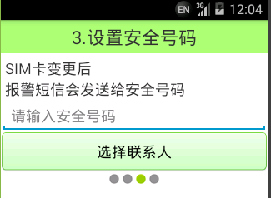
在上面这个界面中，有两种方式选择安全号码，一种是直接在EditText中输入，另一种是点击选择联系人按钮再选择。

SetUp3Activity如下：
public class SetUp3Activity extends SetUpBaseActivity
{

private EditText et_setup3_safenum;

@Override
protected void onCreate(Bundle savedInstanceState)
{
super.onCreate(savedInstanceState);
setContentView(R.layout.activity_setup3);

et_setup3_safenum = (EditText) findViewById(R.id.et_setup3_safenum);

// 回显之前保存的数据
et_setup3_safenum.setText(sp.getString("safenum", ""));
}

@Override
public void next_activity()
{
// 保存输入的安全号
// 1.获取输入的安全号码
String safenum = et_setup3_safenum.getText().toString().trim();

// 2.判断号码是否为空
if (TextUtils.isEmpty(safenum))
{
Toast.makeText(getApplicationContext(), "请输入安全号码", 0).show();

return;
}

// 3.保存输入的安全号码
Editor edit = sp.edit();
edit.putString("safenum", safenum);
edit.commit();

// 跳转到第四个界面
Intent intent = new Intent(this, SetUp4Activity.class);
startActivity(intent);

finish();

overridePendingTransition(R.anim.setup_enter_next, R.anim.setup_exit_next);
}

@Override
public void pre_activity()
{
// 跳转到第二个界面
Intent intent = new Intent(this, SetUp2Activity.class);
startActivity(intent);

finish();

overridePendingTransition(R.anim.setup_enter_pre, R.anim.setup_exit_pre);
}

/**
* 选择联系人按钮的点击事件
*/
public void selectContacts(View v)
{
// 跳转到选择联系人界面
Intent intent = new Intent(this, ContactActivity.class);
// ContactActivity类见后

// 当现在的ContactActivity退出的时候,会调用之前SetUp3Activity的 //onActivityResult方法
startActivityForResult(intent, 0);
}

@Override
protected void onActivityResult(int requestCode, int resultCode, Intent data)
{
super.onActivityResult(requestCode, resultCode, data);

if (data != null)
{
// 接受选择联系人界面传递过来的电话号码数据
String num = data.getStringExtra("num");

// 将获取到的号码,设置给安全号码输入框
et_setup3_safenum.setText(num);
}
}

}

ContactActivity如下：
**
* 自定义的选择联系人界面
*
*/
public class ContactActivity extends Activity
{

// 注解方式初始化控件，其实内部通过反射的方式执行了findViewById
// 适用于大量控件的声明，可以省去大量的findViewById语句

// 控件声明
@ViewInject(R.id.lv_contact_contacts)
private ListView lv_contact_contacts;

// 控件声明
@ViewInject(R.id.loading)
private ProgressBar loading;

private List<HashMap<String, String>> list;

private Handler handler = new Handler()
{
public void handleMessage(android.os.Message msg)
{
lv_contact_contacts.setAdapter(new Myadapter());

// 数据显示完成,隐藏进度条
loading.setVisibility(View.INVISIBLE);

};
};

@Override
protected void onCreate(Bundle savedInstanceState)
{
super.onCreate(savedInstanceState);
setContentView(R.layout.activity_contacts);

// 来自XUtils包。结合上面控件声明处的
// @ViewInject(R.id.loading)
// private ProgressBar loading;
// 两句，就相当于findViewById语句了
ViewUtils.inject(this);

// 在加载数据之前显示进度条
loading.setVisibility(View.VISIBLE);
// 使用进度条的原因，就是不至于在加载数据的时候给用户展示的是一片空白的 //区域，让用户误以为程序卡住了。

// 在activity_contacts中，使用帧布局，使此进度条在ListView的前面显示
// （好比暂停视频时弹出在视频前面的广告）
//
// <!-- FrameLayout : 在布局文件中控件越往下,显示的时候越在上方 -->
//
// <FrameLayout
// android:layout_width="match_parent"
// android:layout_height="match_parent" >
//
// <ListView
// android:id="@+id/lv_contact_contacts"
// android:layout_width="match_parent"
// android:layout_height="match_parent" >
// </ListView>
//
// <ProgressBar
// android:id="@+id/loading"
// android:layout_width="wrap_content"
// android:layout_height="wrap_content"
// android:layout_gravity="center" />
// </FrameLayout>

// 查询数据属于耗时操作，放在子线程中进行
new Thread()
{
public void run()
{
// 调用方法获取联系人：ContactEngine类见后
list = ContactEngine.getAllContactInfo(getApplicationContext());

// 查询数据获取完联系人之后再给handler发送一个消息,在handler中再 //去setadapter
// 否则数据还没获得到就setadapter，就会出现空指针异常
handler.sendEmptyMessage(0);
};
}.start();

lv_contact_contacts.setOnItemClickListener(new OnItemClickListener()
{

@Override
public void onItemClick(AdapterView<?> parent, View view, int position, long id)
{
// 将点击联系人的号码传递给设置安全号码界面
Intent intent = new Intent();
intent.putExtra("num", list.get(position).get("phone"));

// 将数据传递给设置安全号码界面
// 设置结果的方法,会将结果传递给调用当前activity的setUp3Activity
setResult(RESULT_OK, intent);

// 移出界面
finish();
}
});
}

private class Myadapter extends BaseAdapter
{
// 获取条目的个数
@Override
public int getCount()
{
return list.size();
}

// 设置条目的样式
@Override
public View getView(int position, View convertView, ViewGroup parent)
{
View view = View.inflate(getApplicationContext(), R.layout.item_contact, null);
// item_contact中只有两个TextView，一个显示name，另一个显示phone

// 初始化控件
// view.findViewById是从item_contact找控件,findViewById是从 //activity_contacts找控件

TextView tv_itemcontact_name = (TextView)
view.findViewById(R.id.tv_itemcontact_name);
TextView tv_itemcontact_phone = (TextView)
view.findViewById(R.id.tv_itemcontact_phone);

// 设置控件的值
tv_itemcontact_name.setText(list.get(position).get("name"));
// 根据条目的位置从list集合中获取相应的数据
tv_itemcontact_phone.setText(list.get(position).get("phone"));

return view;
}

// 获取条目对应的数据
@Override
public Object getItem(int arg0)
{
return null;
}

// 获取条目的id
@Override
public long getItemId(int arg0)
{
return 0;
}
}
}

ContactEngine如下：
/**
* 获取系统联系人:使用内容解析者
*
*/

public class ContactEngine
{
public static List<HashMap<String, String>> getAllContactInfo(Context context)
{

ArrayList<HashMap<String, String>> list = new ArrayList<HashMap<String, String>>();

// 1.获取内容解析者
ContentResolver resolver = context.getContentResolver();

// 2.获取联系人应用的内容提供者暴露出来的地址:
// 通过查找源码可得：com.android.contacts
// 外界通过这个地址访问联系人应用的数据

// raw_contacts表的地址 :raw_contacts

// view_data表的地址 : data

// 联系人信息存放在这两张表中

// 3.生成查询地址
Uri raw_uri = Uri.parse("content://com.android.contacts/raw_contacts");
Uri date_uri = Uri.parse("content://com.android.contacts/data");

// 4.查询操作,先查询raw_contacts的contact_id字段
// projection : 查询的字段
Cursor cursor = resolver.query(raw_uri, new String[]
{ "contact_id" }, null, null, null);

// 5.解析cursor
while (cursor.moveToNext())
{
// 6.获取查询的数据
String contact_id = cursor.getString(0);// cursor中的第0列数据就是contact_id

// 或者如下：
// cursor.getString(cursor.getColumnIndex("contact_id"));
// getColumnIndex: 查询字段在cursor中索引值,一般都是用在查询字段比较多 //的时候

// 判断contact_id是否为空
if (!TextUtils.isEmpty(contact_id))
{

// 7.根据contact_id查询view_data表中的数据

// selection : 查询条件
// selectionArgs :查询条件的参数
// sortOrder : 排序
Cursor c = resolver.query(date_uri, new String[]
{ "data1", "mimetype" }, "raw_contact_id=?", new String[]
{ contact_id }, null);

HashMap<String, String> map = new HashMap<String, String>();

// 8.解析c
while (c.moveToNext())
{
// 9.获取数据
String data1 = c.getString(0);
String mimetype = c.getString(1);

// 10.根据类型去判断获取的data1数据并保存
if (mimetype.equals("vnd.android.cursor.item/phone_v2"))
{
// 电话
map.put("phone", data1);

} else if (mimetype.equals("vnd.android.cursor.item/name"))
{
// 姓名
map.put("name", data1);

}
}

// 11.添加到集合中数据
list.add(map);

// 12.关闭cursor
c.close();
// 关闭操作是为了防止内存溢出
}
}

// 12.关闭cursor
cursor.close();

return list;
}

}

// 记得增加权限：READ_CONTACTS

// 一般的业务操作和数据库操作都应该进行单元测试，以确定业务逻辑没有问题。

//测试方法如下：新建一个Android Test Project:
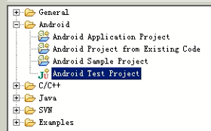
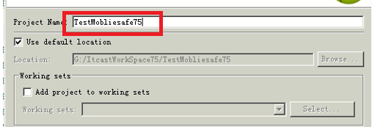
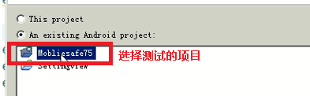
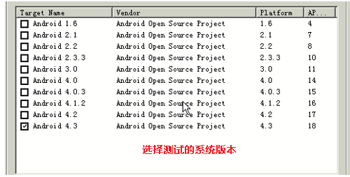

在新建的测试工程中新建如下：
public class TestContacts extends AndroidTestCase
{
public void testContacts()
{
List<HashMap<String, String>> list = ContactEngine.getAllContactInfo(getContext());

for (HashMap<String, String> hashMap : list)
{
System.out.println("姓名:" + hashMap.get("name") + " 电话:" + hashMap.get("phone"));
}
}
}

在联系人应用中增加几条数据。
在方法名testContacts上右键----->Run as---->Android JUnit Test，若看到绿条，表示测试成功；检查打印出的log信息是否正确。如果正确，表示上面写的业务逻辑是没有问题的。

空指针异常的两种情况:
1.null.方法
2.参数为null

